Introducción a la Lógica de la Programación.

PROYECTO FINAL

Fecha: 12/21/2025
Alumno: Fernando Vinicio Santos Naranjo.
Docente: Ing. Lilian Marlene Aman Ramos
Carrera: Ingeniería en Inteligencia Artificial

PROYECTO FINAL
El impacto de las nuevas tecnologías en la sociedad: visualización del futuro.

Objetivo del Proyecto
Desarrollar un software que integre lo aprendido durante este módulo, que permita analizar y visualizar el impacto de las nuevas tecnologías en la sociedad, aplicando los principios fundamentales de la lógica de programación, tales como la resolución de problemas, el diseño de algoritmos, el uso de condicionales, bucles, estructuras de datos y funciones. A través de este proyecto, se busca fortalecer el pensamiento lógico y computacional del estudiante, promoviendo una visión crítica y reflexiva sobre el uso actual y el potencial futuro de las tecnologías emergentes desde una perspectiva tecnológica y social.

Descripción general.
El presente proyecto integrador tiene como finalidad analizar y visualizar el impacto de las nuevas tecnologías en la sociedad mediante el desarrollo de un software interactivo. El programa permite simular distintos escenarios relacionados con tecnologías emergentes, aplicando los conceptos fundamentales de la asignatura Lógica de Programación, tales como resolución de problemas, diseño de algoritmos, condicionales, bucles y funciones.
De manera complementaria, el proyecto incorpora el análisis conceptual de KamsayMed™, dispositivo de asistencia médica, como un caso de tecnología emergente orientada al futuro, utilizada para reflexionar sobre el impacto social y humano de la tecnología en contextos reales, sin desarrollar su implementación técnica, respetando el alcance de la asignatura.

Objetivo del Software.
Desarrollar un software o programa que permita analizar el impacto de las nuevas tecnologías en la sociedad, aplicando principios de pensamiento lógico y programación estructurada, integrando los contenidos de las cuatro unidades de la materia, y promoviendo una visión crítica sobre el uso responsable y el potencial futuro de la tecnología.

Introducción a la incorporación de KamsayMed™. (como caso de estudio).

En el análisis del impacto de las nuevas tecnologías en la sociedad, resulta fundamental considerar propuestas innovadoras que respondan a necesidades reales y permitan visualizar escenarios futuros desde una perspectiva tecnológica y social. En este contexto, presentamos KamsayMed™ como una tecnología emergente orientada al ámbito de la salud preventiva, la cual permite reflexionar sobre el uso responsable de la tecnología y su potencial impacto en la calidad de vida de las personas.
KamsayMed™ se presenta como un caso de estudio dentro del proyecto, no con el objetivo de desarrollar el dispositivo de manera técnica, sino de analizar su funcionamiento y proyección a través de la lógica de programación. Su inclusión permite aplicar los conceptos aprendidos en la asignatura para simular decisiones, evaluar impactos y estructurar escenarios futuros, utilizando herramientas como condicionales, bucles, estructuras de datos y funciones.
La incorporación de KamsayMed™ en el proyecto fortalece la conexión entre la lógica de programación y los problemas reales de la sociedad, demostrando cómo el pensamiento computacional puede utilizarse para analizar tecnologías emergentes con enfoque social, ético y humano. De esta manera, el proyecto trasciende el ejercicio técnico y se convierte en un espacio de reflexión sobre el rol de la tecnología en el futuro de la sociedad.

Qué es KamsayMed™ – Versión 1.0?
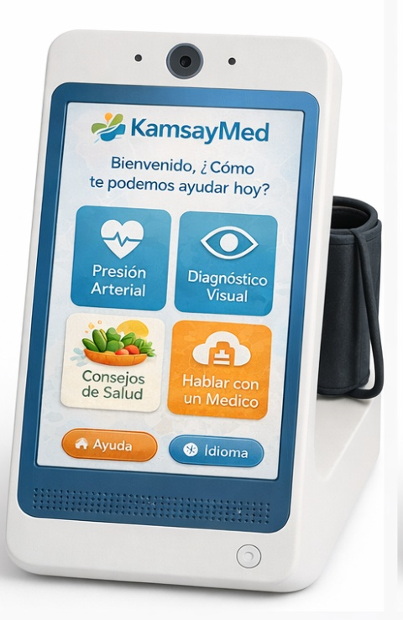

KamsayMed™ es un dispositivo tecnológico de control preventivo de salud asistido por inteligencia artificial que se conecta y opera a través de internet. Gracias a esta conectividad, el dispositivo puede procesar información, actualizar sus funciones y facilitar el acceso a orientación médica remota, fortaleciendo el acceso a servicios de salud en zonas rurales. Su diseño se basa en principios de diseño centrado en el usuario, ciencia cognitiva y adaptación cultural, priorizando la facilidad de uso y la confianza del usuario.
El nombre KamsayMed proviene de la palabra “Kawsay”, que en quichua significa vida, entendida no solo como existencia, sino como bienestar, equilibrio y cuidado integral. Este concepto se une con “Med”, que representa la medicina y el cuidado de la salud. El nombre refleja el propósito del proyecto: utilizar la tecnología y la inteligencia artificial como herramientas para el cuidado de la vida, respetando la cultura y el contexto de las comunidades rurales.

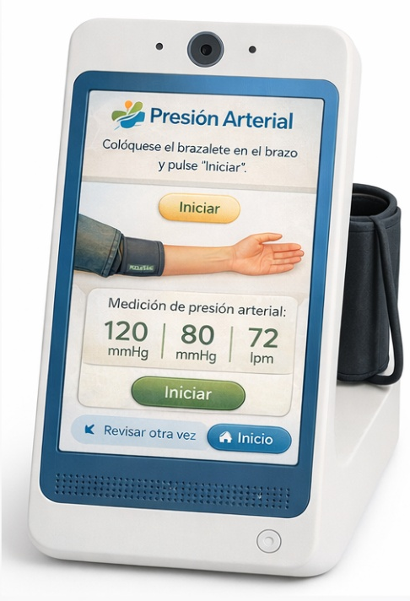
Es importante destacar que KamsayMed™ no reemplaza al profesional de la salud, sino que actúa como una herramienta de apoyo preventivo orientada al autocuidado y a la detección temprana. El dispositivo realiza mediciones básicas y, mediante algoritmos de inteligencia artificial, analiza los datos y ofrece orientación inicial, dejando claro que cualquier decisión clínica debe ser tomada por personal médico.

La motivación para crear KamsayMed™ surge tanto del aprendizaje adquirido en varias asignaturas a través de este periodo, tanto como de mi experiencia personal al haber nacido y crecido en el campo, donde el acceso a servicios de salud y a tecnologías de este tipo es limitado, que históricamente han tenido menos oportunidades.

El dispositivo está diseñado (o será diseñado) para ser utilizado por personas adultas, adultos mayores y comunidades rurales, incluso por usuarios con poca experiencia tecnológica.

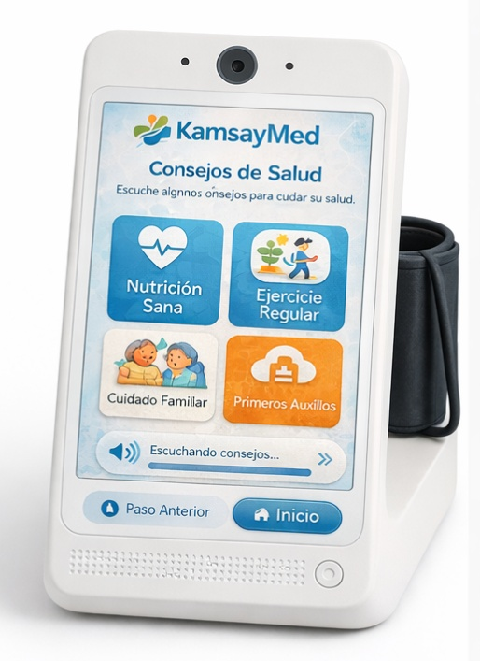
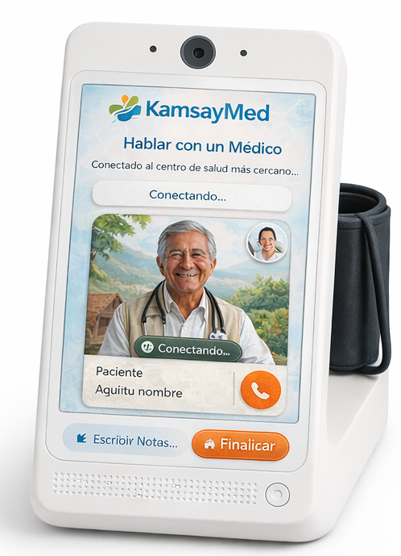

Objetivos del Dispositivo
- Monitorear parámetros básicos de salud.
- Identificar alertas tempranas.
- Facilitar orientación médica remota.
- Promover la prevención y el autocuidado.

Funciones Principales
- Control Preventivo: monitoreo periódico de signos vitales.
- Mediciones Básicas: presión arterial, frecuencia cardíaca, apoyo visual y registro de síntomas.
- Asistencia por IA: análisis de patrones, detección de alertas y orientación guiada (sin diagnóstico clínico).
- Conectividad: comunicación con centros de salud y apoyo remoto.

Uso de Algoritmos.
  - Clasificación básica (normal / alerta / riesgo).
  - Algoritmos de reglas.
  - Sistemas de apoyo a la decisión.
  - Análisis histórico simple.

Enfoque Humano y Cultural
Diseñado para usuarios con baja alfabetización digital, reduciendo la ansiedad mediante lenguaje sencillo, iconografía clara, colores calmantes y apoyo por audio.

Alcance y Limitaciones
- Alcance: prevención, monitoreo básico, orientación inicial y apoyo remoto.
- Limitaciones: no realiza diagnósticos, tratamientos ni reemplaza exámenes clínicos.

Aspectos del Aprendizaje Aplicados en el Desarrollo de KamsayMed™
- Aplicación del pensamiento lógico para analizar el problema, definir entradas, procesos y salidas del sistema.
- Uso de algoritmos para estructurar el funcionamiento del dispositivo y la simulación de su impacto.
- Implementación de condicionales para la toma de decisiones, clasificación de resultados y generación de mensajes según distintos escenarios.
- Uso de bucles para permitir la repetición de procesos, navegación por menús y evaluación de múltiples escenarios.
- Aplicación de estructuras de datos (listas y diccionarios) para organizar información relacionada con tecnologías, impactos y resultados.
- Desarrollo de funciones para modularizar el código, mejorar la reutilización y facilitar el mantenimiento del sistema.
- Integración de la resolución de problemas como base para transformar una necesidad social en una solución tecnológica estructurada.
- Uso de la abstracción para representar de forma lógica una tecnología emergente sin necesidad de implementar el dispositivo real.
- Aplicación de principios de claridad y orden lógico en el diseño del flujo del programa.
- Vinculación de la lógica de programación con un contexto real y social, reforzando el aprendizaje significativo.

Retroalimentación de Profesionales de Salud sobre KamsayMed
Con el fin de evaluar el potencial y la usabilidad de KamsayMed™, se recopiló retroalimentación cualitativa de dos médicos y una enfermera con experiencia en atención en zonas rurales. Su opinión permitió identificar oportunidades de mejora, validar la utilidad del dispositivo y analizar su posible impacto en contextos reales de uso. Esta retroalimentación se utilizó como una evaluación preliminar del diseño y funcionalidad del dispositivo desde una perspectiva profesional.

Preguntas Guía Aplicadas a Profesionales de Salud (Evaluación Cualitativa)
- Desde su experiencia en atención rural, considera que un dispositivo como KamsayMed podría aportar al control preventivo de la salud de los pacientes? ¿Por qué?
- ¿Cree que KamsayMed puede servir como una herramienta de apoyo para la detección temprana de posibles alertas de salud, sin reemplazar la atención médica profesional?
- ¿Cómo evalúa la facilidad de uso del dispositivo para personas adultas mayores o con poca experiencia tecnológica?
- ¿Considera que la interfaz, el lenguaje utilizado y los íconos son adecuados para el contexto cultural de comunidades rurales?
- Desde su rol profesional, ¿KamsayMed podría apoyar u optimizar el trabajo diario del personal de salud en zonas rurales? ¿De qué manera?
- ¿Qué aspectos del dispositivo considera más útiles para la atención preventiva en comunidades rurales?
Evaluación cualitativa del dispositivo KamsayMed por profesionales de salud rurales.
Perfil del Profesional | Aspecto Evaluado | Comentario Principal | Valoración General
Médico 1 (Zona rural) | Utilidad preventiva | Considera que el dispositivo puede ayudar a detectar alertas tempranas y reducir consultas tardías. | Alta
Médico 2 (Zona rural) | Apoyo al diagnóstico inicial | Destaca que la herramienta puede servir como apoyo inicial, siempre que no reemplace al profesional. | Alta
Enfermera (Zona rural) | Usabilidad y facilidad de uso | Señala que la interfaz es clara y adecuada para adultos mayores y pacientes con poca experiencia tecnológica. | Muy alta
Médico 1 | Adaptación cultural | Resalta el uso de lenguaje simple y símbolos claros como un punto fuerte para comunidades rurales. | Alta
Enfermera | Impacto en la atención diaria | Considera que puede optimizar el tiempo del personal de salud y mejorar el seguimiento básico de pacientes. | Alta

*Estas preguntas permitieron recopilar una retroalimentación cualitativa orientada a validar la usabilidad, el enfoque preventivo y la adaptación cultural del dispositivo KamsayMed desde la experiencia real de profesionales de salud en el área rural.

KamsayMed™ y el avance de las nuevas tecnologías.
Tomando en cuenta el constante avance de las nuevas tecnologías y su rápida integración en la vida cotidiana, KamsayMed™ se identifica como una propuesta alineada con esta evolución tecnológica. El proyecto promueve el uso responsable de herramientas digitales, la conectividad y la automatización como medios para mejorar la atención preventiva y el bienestar social. De esta manera, KamsayMed™ no solo analiza el impacto de la tecnología en la sociedad, sino que también refleja cómo las innovaciones actuales pueden ser orientadas hacia soluciones con propósito, proyección futura y enfoque humano.
Conclusión General del Proyecto
El desarrollo de este proyecto integrador permitió aplicar de manera práctica los conceptos fundamentales de la Lógica de Programación, demostrando que el pensamiento lógico es una herramienta esencial para analizar problemas, estructurar soluciones y construir software funcional. A lo largo del proyecto se integraron los contenidos de las diferentes unidades de la asignatura, tales como el diseño de algoritmos, el uso de condicionales, bucles, estructuras de datos y funciones, lo que evidenció una comprensión progresiva y aplicada de los temas estudiados.
La incorporación de KamsayMed™ como caso de tecnología emergente permitió contextualizar el aprendizaje en un escenario real y de impacto social, utilizando la programación como medio para visualizar y reflexionar sobre el futuro de las nuevas tecnologías. Aunque el dispositivo no fue desarrollado de manera técnica en este proyecto, su análisis lógico dentro del software permitió simular su impacto y reforzar la importancia de aplicar la programación para comprender y anticipar los efectos de la innovación tecnológica en la sociedad.
En conjunto, este proyecto fortaleció la capacidad de resolver problemas de forma estructurada y lógica, además de fomentar una visión crítica sobre el uso de la tecnología. De esta manera, la asignatura de Lógica de Programación se consolida como una base fundamental para el desarrollo de soluciones tecnológicas con sentido, proyección futura y responsabilidad social.
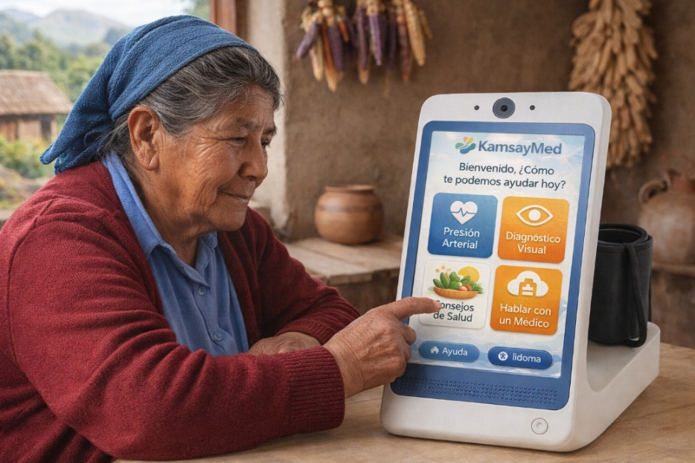
“La tecnología alcanza su verdadero valor cuando deja de ser solo innovación y se convierte en un acto consciente de servicio y ayuda hacia los demás.” FVS

Bibliografía
- Deitel, P., & Deitel, H. (2017). Cómo programar: Introducción a la programación y a la lógica computacional (8.ª ed.). Pearson Educación.
- Joyanes Aguilar, L. (2019). Fundamentos de programación: Algoritmos, estructuras de datos y objetos (5.ª ed.). McGraw-Hill Education.
- Schwab, K. (2016). La cuarta revolución industrial. World Economic Forum.
- OpenAI. (2025). ChatGPT (GPT-5.2) [Modelo de lenguaje de inteligencia artificial utilizado como apoyo en el desarrollo del proyecto]. https://chat.openai.com/
- xAI. (2025). Grok (versión 4.1) [Modelo de inteligencia artificial]. https://x.ai/

**Nota: ChatGPT y GrokAI, fueron utilizados como herramientas de apoyo para la redacción, organización y mejora del contenido, sin sustituir el análisis académico del autor.

UIDE 2025
Fernando V. Santos

